

ERASMUS+ SECTOR SKILLS ALLIANCE
[2014. gada novembris – 2017. gada oktobris]

TEHNISKĀS DOKUMENTĀCIJAS LASĪŠANA METĀLAPSTRĀDĒ

MĀCĪBU MATERIĀLS

[3.darba paka. Profesionālās izglītības programmas izstrāde]
[Rezultāts Nr. 3.2: ]
Sagatavoja : P8-SIOV SLOVĀKIJA

Autore: Aleksandra Junaskova

Jūnijs 2016
Eiropas Komisijas atbalsts šīs publikācijas tapšanai nav uzskatāms par tās satura apstiprinājumu, kas atspoguļo vienīgi autora uzskatus, un Komisijai nevar uzlikt atbildību par tajā ietvertās informācijas jebkuru iespējamo izlietojumu." jābūt obligāti

Saturs
Attēlu, tabulu un grafiku saraksts 2
Pielikumu saraksts 3
1. Ievads 4
2 Tehniskā dokuementācija 5
2.1 Tehniskās dokuemntācijas veidi 5
2.2 Tehniskās dokumentācijas pārvaldība 6
3 Tehniskā standartizācija 8
3.1 Standartu veidi 8
3.2 Tehniskās regulas 9
3.3 Pamatstandarti 9
3.3.1 Līnijas 9
3.3.2 Materiāli 12
4 Attēlu veidošana 13
4.1 Attēlu veidošanas metodes 13
4.2 Skati 14
4.3 Projektēšanas metodes 15
4.4 Griezumi, šķērsgriezumi, kontūras 18
4.5 Izmēri 19
5 Pielaide 21
5.1 Funkcionālās zonas pielaide 22
5.2 Ģeometrijas pielaide 24
6 Virsma 27
6.1 Virsmas profils 27
6.2 Grafiskās zīmes un virsmas īpašības 30
6.3 Speciāla virsmas apstrāde 31
7 Metināti un lodēti savienojumi 32
7.1 Metināto konstrukciju tehnisko zīmējumu komplekti 33
Bibliogrāfija un atsauksmes 42

Attēlu saraksts, tabulas un grafiki
Tabula 1: Pārskats par lietotajām līnijām 9
Attēls 1: Dažu līniju veidu tehniskā zīmējuma piemēri 11
Attēls 2: Aiztures piemēri 12
Attēls 2: Materiālu simbolu piemēri 13
Attēls 3: Objekti un aksonometrijas attēla veidošana 14
Attēls 4: Perspektīvā projecēšana 14
Attēls 5: 2-dimensiju attēlu veidošana 14
Attēls 6: Tehniskā zīmējuma skats. 14
Attēls 7: Sviras galējais stāvoklis. 15
Attēls 8a: Pirmā kvadranta projektēšana 16
Attēls 8b: Visu skatu izvietošana – pirmā kvadranta projecēšana 17
Attēls 8c: Visu skatu izvietošana –trešā kvadranta projecēšana.. 17
Attēls 9: Atsauces bultu metode 18
Attēls 10: Šķērsgriezumu projektēšana 18
Attēls 11: Ķēdes dimensiju noteikšana 19
Attēls 12: Dimensijas līnijas gals 19
Attēls 13: Dimensiju noteikšana, atsauce un pagarinājuma līnijas 20
Attēls 14: Locījuma, cilindriskas un sfēriskas virsmas dimensijas noteikšanas piemērs 20
Attēls 15: Cauruma dimensijas noteikšanas piemērs 21
Attēls 16: Brīvas un funkcionālas virsmas – pielaides marķējuma piemērs 22
Attēls 17: Pielaide 23
Attēls 18: Pārskats par novirzēm 24
Attēls 19: Pēdas iezīmēšana 25
Tabula 4: Pielaides ģeometriskās īpašības, zīmes 26
Attēls 20: Pielaides ietvars 26
Fotoattēls 1: Lāzermērījumu sensori 27
Attēls 21: Tērauda – vienkāršā virsma 28
Attēls 22: Virsmas profils 28
Attēls 23: Vidējā aritmētiskā novirze Ra 29
Tabula 5: Atiecības starp vidējo aritmētisko novirzi un virsmas apstrādes metodes 29
Attēls 24: Papildu prasības 30
Attēls 25: Virsmas raupjuma noteikšanas piemērs 30
Attēls 26: Metināšanas marķējums 32
Attēls 6: Pārskats par vairākām metināšanas tehnoloģijām
Attēls 27: Bremzes cilindrs – dimensiju montāžas rasējums 33

Pielikumu saraksts:
Pielikums 1: Novērtēšanas piemērs

1 IEVADS
Tehniskā dokumentācija ir viens no ražošanas procesa galvenajiem aspektiem. Tā ietver informāciju par ražošanas procesu, elektrotīkla ievilkšanu un elektromontāžu.
Šī mācību moduļa mērķis ir attīstīt spējas pārvaldīt un izprast tehnisko dokumentāciju metālapstrādē. Moduļa mērķis ir uzlabot tehniskās dokumentācijas pārvaldības spējas.
Mācību materiāls ir izstrādāts, lai atbalstītu pedagogu un audzēkņus mācību procesā. Ir nepieciešamas vēl izmantot citus informācijas avotus (rokasgrāmatas, standartus, zinātnisko literatūru, interneta resursus) mācību vielas apguvei. Lai labāk apgūtu mācību vielu, mācību līdzeklī ir norādītas interneta vietņu adreses, kur pedagogi un audzēkņi var iegūt papildu informāciju. Mācību procesā var tikt izmantoti vēl citi pedagogu un audzēkņu izvēlēti resursi.

2 TEHNISKĀ DOKUMENTĀCIJA
Lai strādātu ar tehnisko dokumentāciju, jāievēro noteikumi, piemēram, dokumentu numurēšana, arhivēšana. Tehniskā dokumentācija ir vērtība, uzņēmuma īpašums, ar to atbilstoši jārīkojas.
Metodes darbam ar tehnisko dokumentāciju ir atkarīgas no dokumentu veida. Dokumentiem ir jābūt attiecīgi marķētiem. Dokumentu specifikācija var būt:
- pilna
  - nosaukums
  - datējums
  - materiāla identifikācija (numerācija, alfabētiskais saraksts, vārdiskais nosaukums)
  - dokumenta, kurš satur papildu informāciju par produktu, detaļu vai sagatavi, identifikācija
- vienkāršota
- Tehniskie zīmējumi un shēmas nav saprotamas tikai no tehniskās dokumentācijas. Tehniskie dati ir arī atrodami komercdokumentos, kas reklamē materiālus, katalogus vai apkopes dokumentos (rokasgrāmatās un apkopes instrukcijās).

2.1 Tehniskās dokumentācijas veidi
Tehniskās dokumentācija var tikt iedalīta atbilstoši:
1) tās lietošanas mērķim
- ražošana:
  - konstruēšana: piem., rasēšana, aprēķinu veikšana, rezultātu testēšana, tehniskais ziņojums, materiālu sertifikāti, funkciju elementu sertifikāti u.c.;
  - tehnoloģijas: piem., specifiskām ražošanas tehnoloģijām adaptētu detaļu ražošanas rasējumi un skices, materiālu un sagatavju specifikācijas, tehnoloģiskie procesi u.c.;
  - darba operācijas: piem., darba un apkopes instrukcijas, rezerves daļu saraksti, kvalitātes sertifikāti, speciāli dokumenti speciālām tehniskām ierīcēm (klasifikācija, elementu saraksts, piem., ražošanas procesu un apkopes instrukcijas, rezerves daļu saraksti, kvalitātes sertifikāti, speciālu tehnisko ierīču speciālā dokumentācija, pārbaudes plāns, pārbaužu reģistra grāmata) u.c;
- pārdošana
- patents
2) izstrādes veids
- Tradicionālie rasēšanas veidi: rasēšana ar roku, lietojot rasēšanas piederumus un papīru;
- Modernā – datortehnoloģiju (ar printeri vai ploteri drukāti rezultāti), piem.:
  - CAD – datordizains, AutoCAD, AutoDesk, Inventor
  - CAPP – ar datortehnoloģiju veikta procesa plānošana.
Šis mācību materiāls ir izstrādāts 2 tehniskās dokumentācijas veidiem: produkcijas ražošanas un komercijas dokumentācija. Produkcijas ražošanas dokumentācija atbilstoši iegūstamajiem sasniedzamajiem rezultātiem ietver rasējumus:
- uzmetums (displeja komponenti, to pozīcijas, izmēri – pamats gala lēmuma pieņemšanai),
- komponentes (arī saukti par "produkciju", jo tie ir svarīgi elementi ražošanā)
- komplekti (sastāv no inventāra rīkiem – BOM (Bill of Materials), pamats izstrādājuma starp un gala montāžai).

Bez tam vēl atbilstoši noteikumiem ražošanas procesam, ir nepieciešams izlasīt detaļu sarakstu un citus dokumentus (piem., ziņojumus, tabulas, sarakstus u.c.), lai izprastu tehniskās dokumentācijas nozīmi un saturu.

2.2 Tehniskās dokumentācijas pārvaldība
Tehniskā dokumentācija ir uzņēmuma īpašuma daļa. Tehniskās dokumentācijas pārvaldība mūsdienās ir ievērojami atkarīga no modernajām tehnoloģijām. Dažādu rīku lietošana ļauj veikt dažādas darbības ar datortehnoloģiju palīdzību, piemēram:
- izstrādāt produkta veidu
- ražot produktu
- pārveidot produktu
- saistīt produkcijas ražošanas ciklus
- nodrošināt sadarbību un komunikāciju starp atsevišķiem departamentiem uzņēmumā, kā arī ar piegādātājiem un klientiem, lietojot Interneta rīku "mākonis"
- produkta dzīves cikla uzraudzība.

Viens virziens, kurā ir šīs prasības ir PLM (Produkta dzīves cikls –Product Lifecycle). PLM ir uzraudzības veids no produkta plānošanas līdz plānošanai.
Ir daži PLM risinājumi (instrumenti):
- sistēma, kas saistīta ar CAD vai tieši būvētas uz CAD, piem.:
- PLM 2.0 no IBM (Dassault)
- PDM NX no Siemens
- PLM 360 no Autodesk
- sistēmas, kas balstītas uz CAD.
Daži rīki var tikt lietoti mobilajos telefonos (iPad, iPhone, Android) (piem., 360 mobilie PLM).
Sistēma ERP (Uzņēmuma resursu plānošana – Enterprise Resource Planning) iekļauj procesus, kas saistīti ar produkcijas ražošanu uzņēmumā: ražošana, loģistika, pārdošana utt.
Pašlaik nav pilnīgas darba programmas "paketes", kas pilnībā atbilstu PLM – risinājums tiek rasts, izstrādājot programmas (moduļus), kas bieži vien nav savstarpēji saistīti. Vēl cita problēma ir, ka šajās programmās nevar tikt izmatoti vieni un tie paši dati. Pūles izveidot savienot un izveidot vienotu kompleksu ar vieniem un tiem pašiem instrumentiem attaisnojas. Piemēram, EPLAN-Vault Savienotājs (Connector), kas savieno ECAD elektrotehnikas plānošanai (EPLAN Electric P8) ar dokumentu pārvaldības instrumentiem Autodesk Vault uzņēmuma ERP aplikāciju.
Tehnisko dokumentāciju jāarhivē un jāreģistrē saskaņā ar noteikumiem. Katram dokumentam ir derīguma termiņš, autors, īpašnieks, dokumentācijas pārvaldnieks, tam ir jābūt noteiktam, kā arī nepieciešamā papildu informācija:
- identifators,
- nosaukums, virsraksts
- izstrādes datums un numurs,
- arhivēšanas vieta,
- veids (montāžas rasējums, tīkla ierīkošanas diagramma, pārraudzība) un lapu izmērs (A4, A3 ...)
- dokumenta statuss – sagatavošanas izdevums, gala izdevums, nosaukums atbilstoši pēdējām veiktajām izmaiņām, spēkā neesošs,
- cita informācija, piemēram, pārbaudes institūcijas apstiprinājums un atzīšana, sertifikāti, dokumentu piederība dokumentu kopai, autors, darba valoda utt.,
- informācija par lietotājiem – izdalīto dokumenta kopiju skaits un vieta.

Oriģinālie rasējumi tiek uzkrāti. Visu formātu kopijas tiek veidotas atbilstoši STN 01 3111 A4 formātam. Kopijas var tikt uzkrātas: brīvas, pievienotas vai piestiprinātas failam.

3 TEHNISKĀ STANDARTIZĀCIJA
Tehniskā standartizācija ir process ar mērķi nodrošināt ekonomiski izdevīgus, efektīvus, produkcijas un procesa kvalitāti uzlabojošus risinājumus. Saskaņā ar Aktu Nr. 264/1999 Z. z. par Tehniskajām prasībām produkcijai un atbilstības vērtēšanai un atbilstošu likumu grozījumiem: "Tehniskie standarti satur noteikumus, vadlīnijas, tehnisko operāciju raksturojumu un rezultātus, to mērķis ir sasniegt vispiemērotākos risinājumus jomā gan kopumā, gan izmantojot atkārtoti."
Tehniskie standarti ir balstīti uz apstiprinātiem un vispār atzītiem zinātnes un prakses sasniegumiem. Rezultāts ir produkcijas (izstrādājumu, detaļu, pakalpojumu) veida un tipa vispārināšana un standartizācija, to īpašības un parametri, piem.:
- materiāli un to īpašības,
- aprēķini,
- ražošanas procesi.

3.1 Standartu veidi
Mēs izšķiram:
- pamatnormas: pamatstandarti, kas saistīti ar terminoloģiju, konvenciju, metroloģiju, zīmēm un simboliem;
- produktu vai pakalpojumu standarti; produktu/pakalpojumu minimālie standarti (veselības, drošības, vides standarti, nepieciešamā produktu dokumentācija, utt.);
- analīzes un metožu standarti: īpašības tiek noteiktas pēc šiem standartiem.
- organizatoriskie standarti: nosaka kompānijas/uzņēmuma organizāciju, attiecības un darbības (piem., kvalitātes noteikšanas procesus, loģistiku, menedžmentu, ražošanas vadību, utt.);
- balstoties uz teritoriālo derīgumu:
- plašākai publikai pieejamie Internacionālās standartizācijas organizācijas standarti,
- plašākai publikai pieejamie Eiropas standartizācijas pieņemtie standarti,
- publiski pieejamie Slovākijas tehniskie standarti,
- ārvalstu starptautiskās standartizācijas organizācijas pieņemtie un plašākai publikai pieejamie standarti.

.
Slovākijas, Eiropas un starptautisko standartu pārskats ir publicēts Slovākijas standartu, metroloģijas un testēšanas biroja mājaslapā: Publicētie eiropas un starptautiskie standarti. Biroja mājaslapā ir arī pieejamas spēkā esošās Slovāku tehniskās normas. Eiropas standarti ir arī pieejami Eiropas standartizācijas komitejas CEN mājaslapā: http://www.cen.eu/Pages/default.aspx. Starptautiskās normas ir pieejamas Starptautiskās standartizācijas organizācijas ISO mājaslapā: http://www.iso.org/iso/home.html.
Zemākos līmeņos pastāv arī tā sauktie korporatīvie standarti, kuri atbild par uzņēmuma/organizācijas iekšējiem procesiem un kuriem ir jābūt saskaņā ar augstākiem (nacionālajiem, starptautiskajiem) standartiem. Par piemēru varētu minēt uzņēmuma PRE a PREdi korporatīvos standartus hermētiski noslēgtiem sadales transformatoriem KONČAR.

3.2 Tehniskā regula
Tehniskā regula ir saistoša regula, kurā ietilpst²:
- tehniskie parametri;
- citas prasības;
- pakalpojumu standarti;
- regulācijas, kuras aizliedz produkta ražošanu, importēšanu, pārdošanu vai lietošanu vai noteiktu pakalpojumu vai pakalpojumu sniedzēja izmantošanu.

“Tehniskie parametri” iekļauj tādas produkta īpašības kā izmērs, marķējums, iepakojums, kvalitātes standarti, atbilstības noteikšanas procedūras, utt. Šis termins arī iekļauj ražošanas metodes un procesus.
“Citas prasības” iekļauj lietošanas, atkārtošanas lietošanas un pārstrādes noteikumus.
Šīs prasības ietekmē produkta sastāvu, izskatu un pārdošanas cenu.

3.3 Pamatstandarti

3.3.1 Līnijas
Standarti nosaka 15 līniju pamattipus². Sekojošajā tabulā ir redzams līniju tipu un to ciparu pārskats.
Tabula 1: Izmantoto līniju pārskats
Nr. | Līnija | Pielietojums
01.1 | Tieva nepārtraukta | .1 iedomāta caurlaidu līnija | .10 plākšņu diognāle
01.1 | Tieva nepārtraukta | .2 dimensijas līnija | .11 viru līnija
01.1 | Tieva nepārtraukta | .3 paplašināšanas līnija | .12 ierāmēšanas detaļas
01.1 | Tieva nepārtraukta | .4 beigu un atsauces līnija | .13 atkārtotas detaļas
01.1 | Tieva nepārtraukta | .5 svītrojums | .14 konusa šķērsgriezums
01.1 | Tieva nepārtraukta | .6 rotācijas šķērsgriezumu kontūras | .15 slāņu izkārtojums
01.1 | Tieva nepārtraukta | .7 īsā ass | .16 projekcijas stari
01.1 | Tieva nepārtraukta | .8 vītnes attēlošana | .17 līnijas iesvītrojums
01.1 | Tieva nepārtraukta | .9 dimensijas līniju robežu beigas
01.1 | Tieva nepārtraukta | .18 daļējskatu, griezumu un daļu beigas
01.1 | Tieva nepārtraukta viļņota | .19 daļējskatu, griezumu un daļu beigas
01.2 | Pamatlīnija | .1 redzamās malas, rasējuma rāmīši, rakstlaukumi | .5 grafiku un karšu galvenās līnijas
01.2 | Pamatlīnija | .2 redzamās kontūras | .6 starpsienu starpas garums
01.2 | Pamatlīnija | .3 vītņu aizmugures | .7 kalšanas un liešanas līnijas aizmugurē
01.2 | Pamatlīnija | .4 noderīgu vītņu robežu garums | .8 griezumu un daļu bultu līnija
02.1 | Pārtraukta tieva | .1 noklātas malas | .2 noklāti caurumi
02.2 | Plata raustīta līnija | .1 segums
04.1 | Raustīta tieva līnija ar garām raustītajām svītrām | .1 asis | .3 savienots aplis
04.1 | Raustīta tieva līnija ar garām raustītajām svītrām | .2 simetrijas līnijas | .4 aplis ar caurumu vidū
04.2 | Raustīta plata līnija ar garām raustītajām svītrām | .1 siltuma un cita veida apstrādes zonas
04.2 | Raustīta plata līnija ar garām raustītajām svītrām | .2 plākšņu griezuma novietojums
05.1 | Raustīta tieva līnija ar garām raustītajām svītrām un diviem punktiem | .1 blakus esošo daļu kontūras | .6 alternatīvās konstrukcijas kontūras
05.1 |  | .2 kustīgo daļu iespējamais novietojums | .7 nobeiguma formas kontūra
05.1 |  | .3 centra līnija | .8 vietas ar speciālu apzīmējumu
05.1 |  | .4 sākuma kontūras | .9 pārvietota pielaides zona
05.1 |  | .5 plākšņu griezuma priekšpuse

Tehniskās dokumentācijas veikšanai tiek izmantoti trīs līniju veidi: tieva, bieza un ļoti bieza. Proporcijas starp tievām, biezām un ļoti biezām līnijām ir 1:2:4. Tehniskajos zīmējumos pārsvarā tiek izmantotas tievas un biezas līnijas. Līnijas tiek veidotas, izmantojot burtciparu kodu, kur x atzīmē biezumu.
STN ISO 128-21 norāda noteikumus līniju zīmēšana CAD sistēmā digitālai dokumentu apstrādei, piemēram:

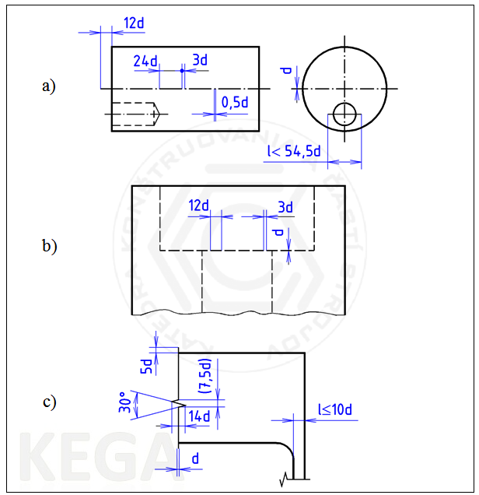

Attēls 1: dažu līniju tipu piemēri.

Attēla 1 skaidrojums:
- līnijas ar gariem pārtraukumiem izmantošana simetrijas ass attēlošanai (Attēls 1a)
- pārtrauktas tievas līnijas izmantošana attēla ar slēptam malām un kontūrām veidošanai (Attēls 1b)
- zig-zag līnijas izmantošana daļēja skata robežlīnijas attēlošanai (Attēls 1c)
Atsauces līnijas un pārtraukumi
STN ISO 128-22 norāda noteikumus atsauces līniju, atsauces līniju pārtraukumu un to daļu zīmēšanai kā arī instruktāžas konfigurāciju atsauces līnijai vai arī tai blakus.
Atsauces līnijas tiek nobeigtas ar:
- bulta (atvērta, noslēgta, aizpildīta), ja līnijas beidzas uz kontūrlīnijas vai malas līnijas, cauruļvadiem, elektriskajiem vadiem utt.
- punkts ar diametru d=5x no līnijas platuma, ja tā beidzas objekta kontūrā.
- bez nobeiguma, ja tā beidzas uz citas līnijas (dimensijas līnijas, simetrijas līnijas).

Pārtraukumi:
- var būt noteikta garuma (1=20X no līnijas platuma), ja aiz atsauces līnijas centrēti seko informācija (dati), vai arī tie ir savienoti ar grafisku simbolu,
- var būt virs pārtraukuma esošajai instruktāžai pielāgota garuma.
- uz vienas atsauces līnijas var būt vairāki pārtraukumi.
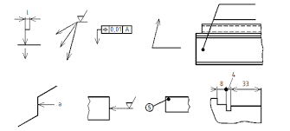

Attēls 2: Pārtraukumu piemēri

3.3.2 Materiāls
Izpratne par attēlotā objekta (daļas) materiālu ir daļa no ražošanas sagatavošanas, gatavā vai daļēji gatavā produkta ražošanas, uzglabāšanas u.c. procesiem.
Materiāli var tikt iedalīti⁴:
- melnie metāli:
  - kaļamie (līdz 2,14% oglekļa): piem., tērauds
  - nekaļamie (virs 2,14% oglekļa): piem., čuguns
- krāsainie metāli:
  - vieglie metāli (līdz 5kg/^{m3} ): piem., alumīnijs
  - smagie metāli (virs 5kg/^{m3}): pie., svins, varš
- citi materiāli:
  - plastmasa, koks, papīrs
  - lubrikanti, eļļas, dzesēšanas vielas

Tabulā 2 attēlots visbiežāk izmantoto materiālu pārskats:
Tab. 2: Materiālu grafisko apzīmējumu piemēri
Grafiskais simbols | Materiāls | Grafiskais simbols | Materiāls
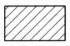 | metāli | 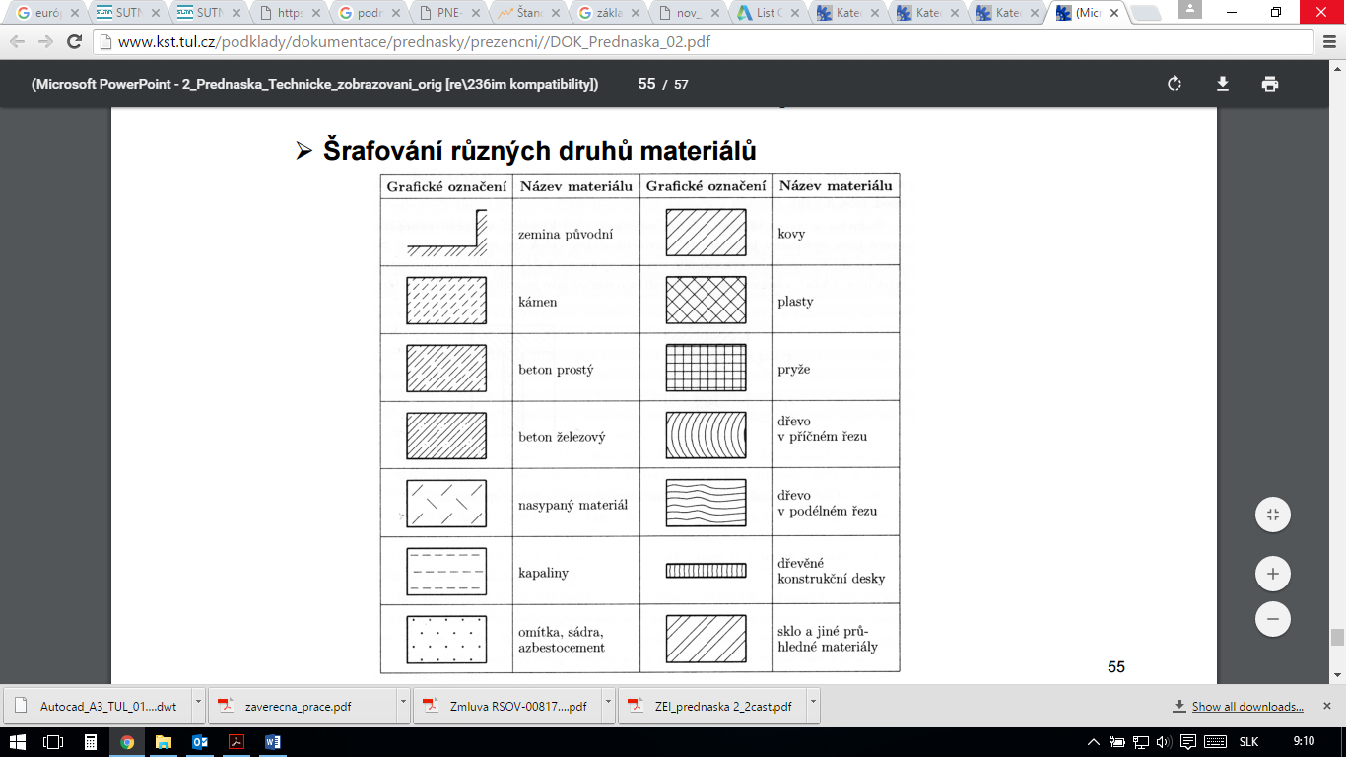 | plastmasa
 | gumija |  | stikls
 | dzelzsbetons |  | ģipsis, ģipša java, azbests

4 Attēlojums

4.1 Attēlojuma metodes
Šīs metodes var tikt iedalītas divās pamatgrupās:

- 3D metodes– trīsdimensionāls attēlojums:
- Vizuālā projekcija (aksonometriskā attēlveidošana) – Attēls 3:
  - izometriskā (taisnstūra)
  - dimetriskā (taisnstūra)
  - slīpi dimetriskā
- centrālā projekcija (un perspektīvā projekcija) - Attēls 4
- 2D metodes– projekcija, perpendikulārā un divdimensiju attēlveidošana - Attēls 5
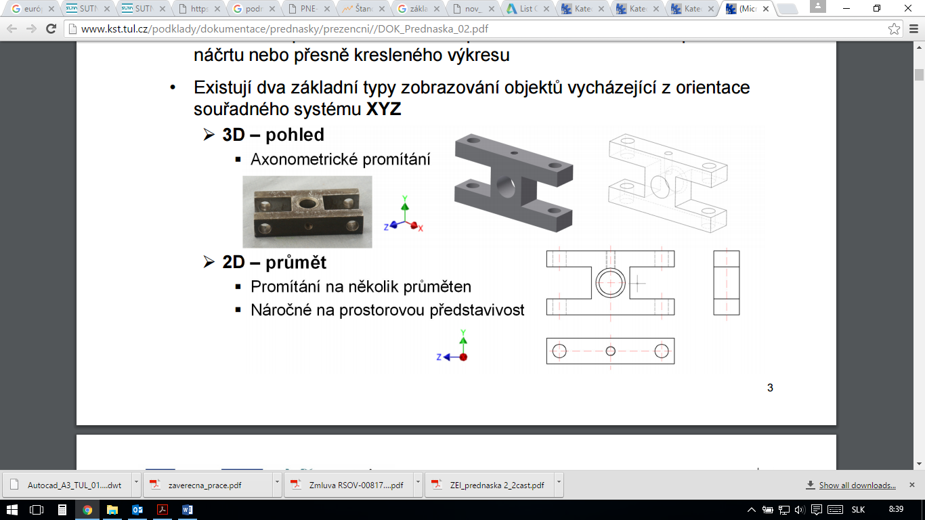

Attēls 3: Priekšmets un tā aksonometriskais attēlojums

Attēls 4: Perspektīvā projekcija

Attēls 5: Divdimensiju attēlveidošana

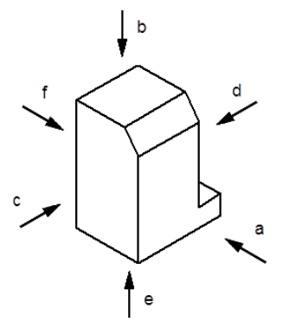
4.2 Skati

Attēls 6: Projecēšanas virziens.
Attēlā 6 redzami 6 pamatskati.
- galvenais skats - pretskats
- virskats
- kreisais sānskats
- labais sānskats
- apakšskats
- muguras skats

Papildus augstākminētajiem var izšķirt un minēt arī:
a) speciālos skatus, piem.:
- vietējos
- pārtrauktos
- papildskatos
b) vienkāršotos skatus, piem.:
- atkārtotos elementus
- rievojumu
- kustīgo daļu galējās pozīcijas ( Attēls 7)
- sākuma, gala kontūras

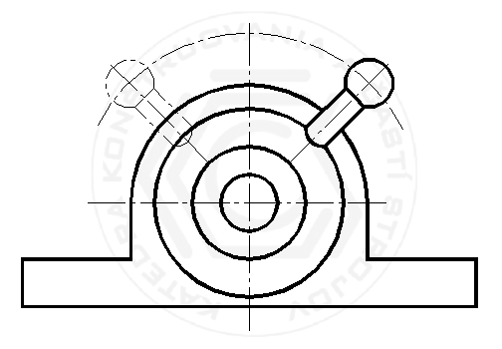

Attēls 7: Sviras galējās pozīcijas

4.3 Projekcijas metodes
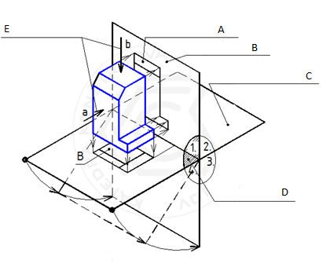
Eiropā vispārpieņemtā projekcijas metode ir pirmajā kvadrantā (Attēls 8a un Attēls 8b) – ISO E, kur iztēlotais priekšmets atrodas starp novērotāju un koordinācijas plakni, uz kuras objekts tiek projektēts vertikāli. Amerikā vispārpieņemtā projekcijas metode ir trešajā kvadrantā (Attēls 8c) - A ISO.

Attēls 8a: Pirmā kvadranta projekcija

A – galvenais skats
B – vertikālā plakne
C – horizontālā plakne
D – pirmais kvadrants
E – skata norādes

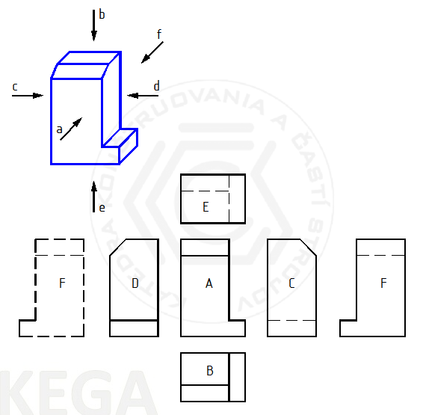

Attēls 8b:Visu skatu attēlojums – projekcija pirmajā kvadrantā.

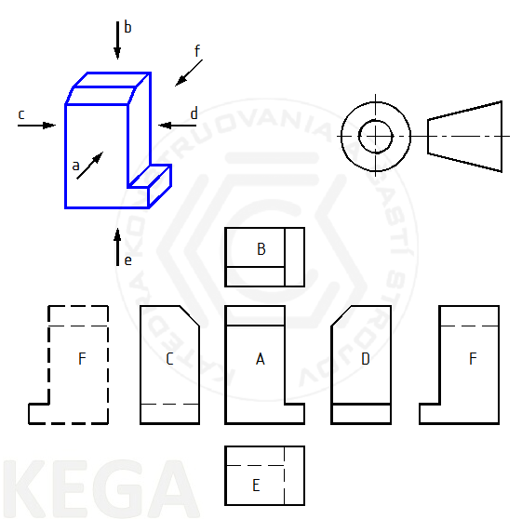

Attēls 8c:Visu skatu attēlojums – projekcija trešajā kvadrantā.
Ja, līdzīgi kā šajā situācijā, nav iespējams pielietot taisnstūra projekcijas metodi ISO E, attiecīgo projektēšanas virzienu norādīt ar bultiņu un latīņu alfabēta burtu

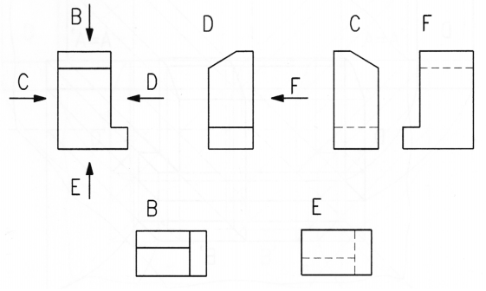
Attēls 9: Atsauces bultu metode

4.4 Griezumi, šķērsgriezumi, šķēlumi
Šobrīd griezumi vai šķērsgriezumi tiek izmantoti dobumu vai veidojumu noteikšanai/attēlošanai, tāpēc, lai tie būtu skaidri izšķirami, tie ir jāattēlo (Attēls 10):
- skatīšanās virziens, pielietojot virziena bultas
- plaknes griezuma atrašanās vietas attēlojums ar garu pārtraukumu līniju, kur viens komponents šķērso citu
- griezuma plaknes atrašanās vieta

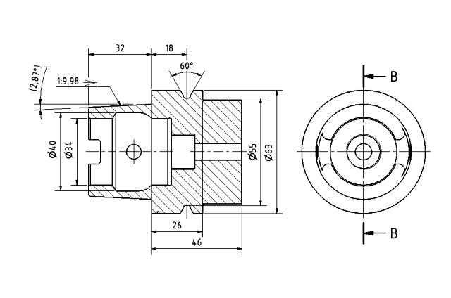
Attēls 10: Griezums

. ISO 128-50 nosaka svītrojumu ar tievām vertikālām līnijām (tips 01.1.5) 45 grādu leņķī saskaņā ar komponenta vai tā daļu kontūrām.

4.5 Izmēru izlikšana rasējumos
Tiek izšķirti 2 dimensijas noteikšanas veidi:
- funkcionālā: nepieciešama daļu un zonu darbībai
- nefunkcionālā: neietekmē daļu un zonu darbību
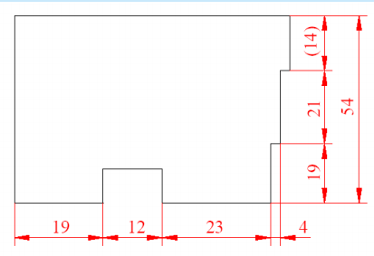
- informatīvā: neietekmē, piem., ražošanu, tiek attēlota iekavās, un uz to neattiecas nekāda veida pielaide (Attēls 11)
Attēls 11: Ķēdes dimensijas noteikšanas

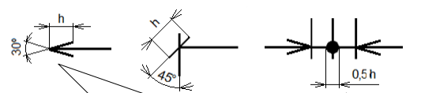
Pagarinājuma līniju platumam un bultu veidam ir stingri noteikumi:
Attēls 12: Dimensijas līnijas nobeigums

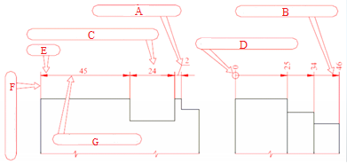

Attēls 13: Dimensijas noteikšana, atsauces un pagarinājuma līnijas

A: Atsauces līnija
B: Nobeigums ar bultu
C: Mērskaitlis
D: Sākuma apzīmējums
E: Bulta
F: Iznesuma līnija
G: Mērlīnija

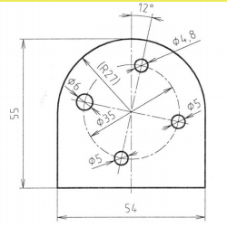
Lai zīmējumā varētu izšķirt ģeometriskas formas, iespējams pirms dimensijas cipariskās vērtības norādīt sekojošus simbolus (Attēli 14, 15):
R: rādiuss
SR: lodes rādiuss
Ø: diametrs
SØ: sfēra
∩:izliekums
: slīpums
: kvadrāts

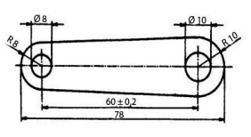
Attēls 14: Izliekuma, cilindriskās un lodes zonas izmēru atlikšanas paraugs

Nešķērsojamu caurumu dimensija tiek noteikta pēc to diametra un cilindriskās daļas dziļuma, turpretim virsotnes leņķa dimensija parasti netiek noteikta (Attēls 15). Ļoti mazu urbumu dimensijas netiek noteiktas.
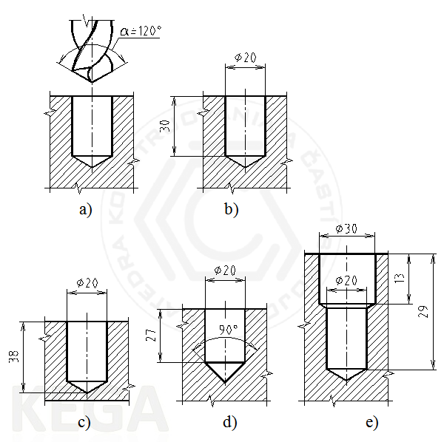
Attēls15: Urbumu izmēru izvietošanas piemēri

5 PIELAIDE
Daļas tiek ražotas ar tā saukto pielaidi, t.i., nosakot to robežu dimensijas. Iemesls šādai ražošanai ir sekmēt daļu aizvietojamību kā arī ražošanas precizitāti. Šāda pielaide ir specifiska garuma dimensijām, leņķiem, konusiem un spolēm un citiem. Pielaides noteikšanai ir nepieciešamas labas zināšanas par produktu, tā sastāvdaļām, mehānismiem, ražošanas iekārtām, ražošanas struktūru (izmaksu attiecībām, efektivitāti) utt.
Tiek izšķirtas sekojošas virsmas pielaides:
- Funkcionālā virsma: tās, kuras saskaras ar citām virsmām – gultņiem; tās atļauj, piem., uzstādīšanu, nosaka kopīgās atrašanās vietas ar citām virsmām un daļām. Tām ir jātiek pielaistām.
- brīvā virsma: salīdzinājumā ar funkcionālajām virsmām tām nav stingri noteiktu likumu.
Funkcionālo virsmu pielaides tiek ievadītas kā:
- noteiktās robežu dimensijas: piem., e. g. ø 10,8 līdz ø 10,2
- noteikt vienpusīgos ierobežojumus: piem., R5max
- noteikt robežu nobīdes cipariskās vērtības: piem., ø28±0,1
- noteikt pielaižu sistēmu un gultņu pielaides klasi ISO: piem., 32H7
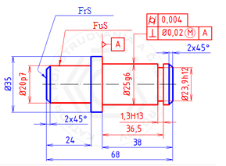

Attēls 16: Brīvās (BV) un funkcionālās (FV) virsmas- pielaides marķējuma piemēri

5.1 Funkcionālo zonu izmēru pielaide
Lai apvienotu funkcionālo virsmu pielaižu regulācijas, ir izveidota kopēja pielaižu un gultņu sistēma ISO saukta par precizitātes līmeņiem ar cipariskajiem kodiem IT 01 0 IT, IT 1 līdz IT 18. IT Zīmols (standartizētā pielaide, Tolerance International) nosaka pamatpielaides izmērus. Inženierijā visbiežāk lietotie precizitātes līmeņi ir IT 5 līdz 11. Šī sistēma ir ieviesta arī nacionālajos standartos, kuri tiek attiecināti uz ieviesto pielaides zonu robežu izmaiņām.

Tabula 3: Pielaides līmeņu pielietojums ražošanā.
Standartizētais pielaides līmenis IT | 01 | 0 | 1 | 2 | 3 | 4 | 5 | 6 | 7 | 8 | 9 | 10 | 11 | 12 | 13 | 14 | 15 | 16 | 17 | 18
Ise | Mērinstrumentu un instrumentu ražošana
Ise |  |  |  |  | Gultņu ražošana
Ise |  |  |  |  |  |  | Precizitāte un vispārējā inženierija
Ise |  |  |  |  |  |  |  |  |  |  |  |  | Pusfabrikātu ražošana
Ise |  |  |  |  |  |  |  |  |  |  |  |  |  |  | Tērauda konstrukciju ražošana

Gultņi tiek atzīmēti saskaņā ar cauruma un vārpstas pielaides zīmi. Cauruma pielaides zīme vienmēr tiks attēlota pirmā ( piem.,  50 H8/d9)
Vienotajā pielaižu un gultņu sistēmā ISO tiek lietoti sekojoši termini (Attēls 13):
- reālais izmērs: faktiskā pabeigtās detaļas dimensija; tā vienmēr svārstīsies starp diviem galējām izmēra robežām
- izmēra robežas: galējās pieļaujamā elementa dimensijas; tiek izšķirti:
  - lielākā izmēra robeža (LIR) – lielākais pieļaujamais izmērs
  - mazākā izmēra robeža (MIR) – vismazākais pieļaujamais izmērs
- tolerance: ULS un LLS pielaide, atšķirība starp LIR un MIR
- pielaides intervāls (PI): intervāls, kuru ierobežo LIR un MIR (grafiskajā projekcijā to ierobežo divas līnijas)
- pamatnobīde: vismazākā nobīde
- nominālais izmērs MR: elementa ideālais izmērs – noteikts zīmējumā

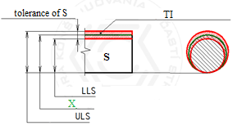
Attēls 17: Vārpstas pielaide (S)

X: Vārpstas reālais izmērs (S)
Funkcionālā izmēra pielaides noteikšana, uz kuru attiecas ISO standarti, var tikt izmantota tikai divu veidu daļām:
- cilindram (piem., cauruma diametra pielaidei)
- divām pretējām virsmām (piem., rievas platuma pielaidei)
Pielaides noteikšanai citu veidu daļām tiek izmantotas citas pielaides noteikšanas metodes; piemēram, noteiktās robežu nobīdes (piem., padziļināta perforācijas soļa garuma dimensijas).
standartizētā sistēmā pielaides noteikšanai izšķir 28 pielaides zonu pozīcija sun 28 caurumu pielaides zonu vārpstu pozīcijas (Attēls 18).

Pielaides vienība i/I tika ieviesta lai aprēķinātu pamatpielaidi IT1 līdz IT18.
Pielaides vienība ir nomināla izmēra funkcija un sevī iekļauj ražošanas neprecizitātes un mērījumu nenoteiktību. Sekojošās attiecības ir ieviestas pielaides vienību aprēķināšanai:
i = 0,45.D1/3 + 0,001.D ja D ≤ 500mm
I = 0,004.D + 2,1 ja D > 500mm
Kur i/I ir norādīti μm un D - mm.
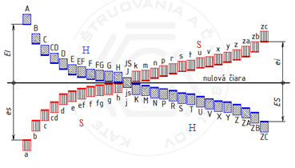
Attēls 18: Pamatnobīžu pārskats
H: caurumi
S: vārpstas
Praksē nav nepieciešams aprēķināt atsevišķas pielaides – dažādu nominālo dimensiju un pielaižu diapazonu lielāko un mazāko nobīžu apmēru.

5.2 Ģeometriskā pielaide
Ģeometriskā pielaide nodrošina daļu un aprīkojuma pareizu darbību. Tā ir saistīta ar funkcionālo virsmu pareizu formu, profilu un novietojumu.
Pielaides (garumu/leņķu izmēri un ģeometriskās pielaides) lielākoties tiek uzskatītas par neatkarīgām. Savstarpējas atkarības gadījumos tiek pielietoti standartizētie noteikumi.
- ārējās virsmas stāvoklis
- materiāla noņemšanas ātrums (MNĀ)
- masas zuduma ātrums (MZĀ)
- savstarpīguma apjoms (SA)

Vispārējās ģeometriskās pielaides tiek iedalītas trijās precizitātes grupās: H – precīza, K – vidēja, L – aptuvena.
Tiek izšķirti sekojoši termini:
- ģeometriskā pielaide: lielākā pieļaujamā iespējamā nobīde, kura nosaka tipisko plaknes vai telpiskās pielaides zonas dimensiju
- formas pazīme: daļas vai objekta raksturojošā iezīme
- pielaides zona: telpa, kurā objektam ir jābūt novietotam
- ģeometriskā nobīde: reālās plaknes vai profila nobīde no nominālās vērtības vai parametra

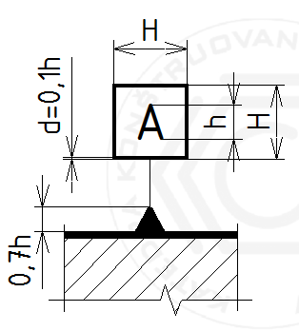
Bāzes ir nodalījuma daļu elementi, kurām ir ietekme uz pielaides objektu saistībā ar funkcionālajām vai stiprinājumu prasībām. Visbiežāk bāze ir punkts (piem., lodes centrs), taisna (piem., vārpstas ass), plakne (piem., daļu plakanā virsma). Apakšbāzes gadījuma tā var būt punkts (apzīmēta ar krustu), līnija (divi krusti savienoti ar tievu līniju) un apļveida vai četrstūraina zona (lauzta līnija ar diviem punktiem, svītrojums). Bāzu sistēma ir grupa ar divām vai vairākām bāzēm. Bāzes tiek noteiktas ar aizkrāsotu vai tukšu trīsstūri) uz kontūrlīnijas (vai tās pagarinājuma) vai uz dimensijas līnijas pagarinājuma (Attēls 19).
Attēls 19: Bāzes marķējums

Tabula 4: Ģeometrisko pielaižu iezīmes, to simboli.
Pielaides | Pielaides iezīmes | Simbols | Bāze
Forma | Taisa |  | Nē
Forma | Plaknes |  | Nē
Forma | Apaļa |  | Nē
Forma | Cilindra |  | Nē
Profils | Jebkuras kontūras profils |  | Nē/jā
Profils | Jebkuras virsmas profils |  | Nē/jā
Orientācija | Paralēla |  | Jā
Orientācija | Perpendikulāra |  | Jā
Orientācija | Slīpa |  | Jā
Novietojums | Atrašanās vieta |  | Nē/jā
Novietojums | Koncentriskums un izvietojums |  | Jā
Novietojums | Simetrija |  | Jā
Rotācija | Apļveida rotācija |  | Jā
Rotācija | Vispārēja rotācija |  | Jā

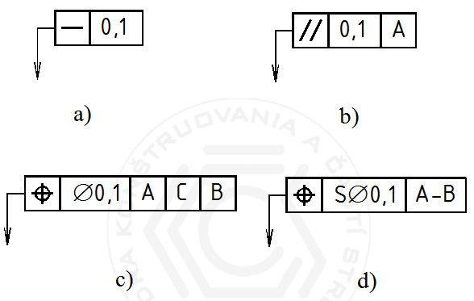
Ģeometriskā pielaide tiek ievadīta pielaides rāmjos (Attēls 20), kuri (no labās puses uz kreiso) nosaka: pielaides iezīmju simbolu, ciparisko vērtību, pamatelementu/bāzes sistēmu. Pielaides rāmis ir saistīts ar elementu, kura pielaidi nosaka atsauces līnija ar bultu.

Attēls 20: Pielaides rāmji

6 TEHNISKĀ ZĪMĒJUMA SKATS
Iekārtas daļas virsmas struktūra būtiski ietekmē tās daļu un aprīkojuma darbību kā arī to ilgderīgumu (piem., savstarpējas berzes radītu eļļošanas nepieciešamību, korozijizturību u.c.). Nolietojuma bojājumi visbiežāk notiek uz detaļu virsmas. Novērtējot darba virsmu tiek ņemti vērā sekojoši faktori:
- nepilnības: radītas ražošanas, apstrādes un uzglabāšanas laikā
- virsmas struktūras nelīdzenumi, bāzes profila viļņainums

6.1 Virsmas profils

Virsmas nelīdzenums, kurš īpaši neatšķiras no ģeometriski ideālas virsmas struktūras tiek dēvēts par virsmas raupjumu. Virsmas parametru noteikšanai Slovākija vadās pēc ISO standartizētajiem internacionālajiem noteikumi. Pēdējos gados šie noteikumi ir mainījušies; piemēram, saistībā ar instrumentiem, kuri tiek izmantoti precīza virsmas stāvokļa noteikšanai (piem., lāzermērītājs – foto 1).
Foto 1: Lāzermērītāja sensors

Iekārtas detaļu faktiskā virsma vienmēr atšķirsies no ģeometriskās – ideālās – virsmas (piem., zīmējumā noteiktās).

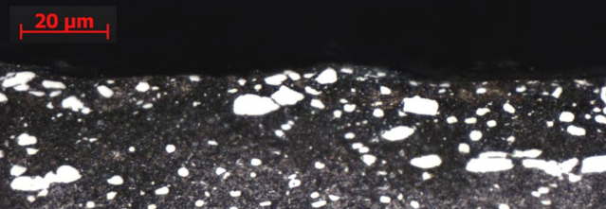
Attēls 21: Tērauds – tipiskā virsma

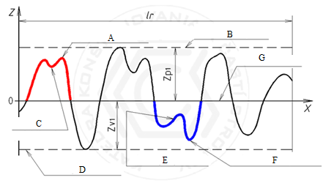
Uz katra profila ir iespējams izšķirt izvirzījumus un iedobes, kuri kopā veido tā saucamo profila elementu (Attēls 21, 22).

Attēls 22: Virsmas profils
A: Izvirzītā virsotne
B: Profila daļas līnija
C: Izvirzītā līkne
D: Līknes līnija
E: Vietējais elements
F: Pamata daļa
G: Vidējā līnija
Ņemot vērā galveno virsmas raupjuma virzienu, griešanas ceļā ir iespējams iegūt specifiskus profilus:
- šķērsgriezuma profils: perpendikulārs dominantajai nevienlīdzībai
- garenprofils: paralēls galvenajām nevienlīdzībām
Balstoties uz mērinstrumentu veiktiem mērījumiem ir iespējams izdalīt:
- primārais profils – P-profils;
- raupjuma profils – R-profils;
- viļņainuma profils – V-profils.

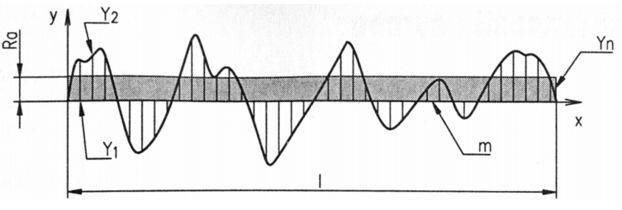
Katram no šiem profiliem tiek noteikta profila viduslīnija. Vidējā aritmētiskā nobīde Ra ir galējās iespējamās Y nobīdes pamatgaruma ietvaros:
Attēls 23: Vidējā aritmētiskā nobīde Ra

Vienādojums: $Ra= \frac{\left|y1\right|+\left|y2\right|+…+\left|yn\right|}{n}$
Ra ir norādīts μm. Ieteicamie pamatgarumi ir 0,08 mm/0,25 mm/0,8 mm/2,5 mm/8 mm/25 mm.
Daļu virsmas raupjums ir galvenokārt atkarīgs no daļu ražošanas tehnoloģijām (Tabula 4).

Tabula 5:
Vidējās aritmētiskās nobīdes un virsmas apdares attiecības
Tipiskā virsmas apdare | Ra
Apdare: slīpēta, rūdīta... | 0,012 0,025 0,05 0,1 0,2 0,4 0,8
Tradicionāla apstrāde: frēzēšana, virpošana… | 1,6 3,2 6,3 12,5
Pusfabrikātu ražošana: kalumi, lējumi... | 25 50 100 200 400

Virsmas struktūras var tikt iedalītas trīs pamatgrupās, kuras normalizē daļu virsmas elementu noteikšanu:
- profila pamatparametri: visbiežāk lietoti ražošanas procesiem (piem., slīpēšanai, rūdīšanai u.c.); tie ir standartizēti visiem trīs virsmas profila daļu parametriem;
- virsmas profilu motīvparametri: palīdz novērst galējās amplitūtas vērtības;
- profila parametri balstīti uz kopīgo materiālo līkni: ir paredzēti sarežģītu virsmu apdarei divos ražošanas procesos; tie ir balstīti uz kopējo materiālu līkni (Abbot-Firestone curve), kas ir atbalstošo virmas profilu I (c) un grieztā profila atrašanās vietas c summa.

6.2 Virsmas īpašību grafiskais attēlojums
Virsmas īpašību apzīmē ar kādu no pamata zīmes 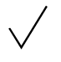variācijām, piemēram:
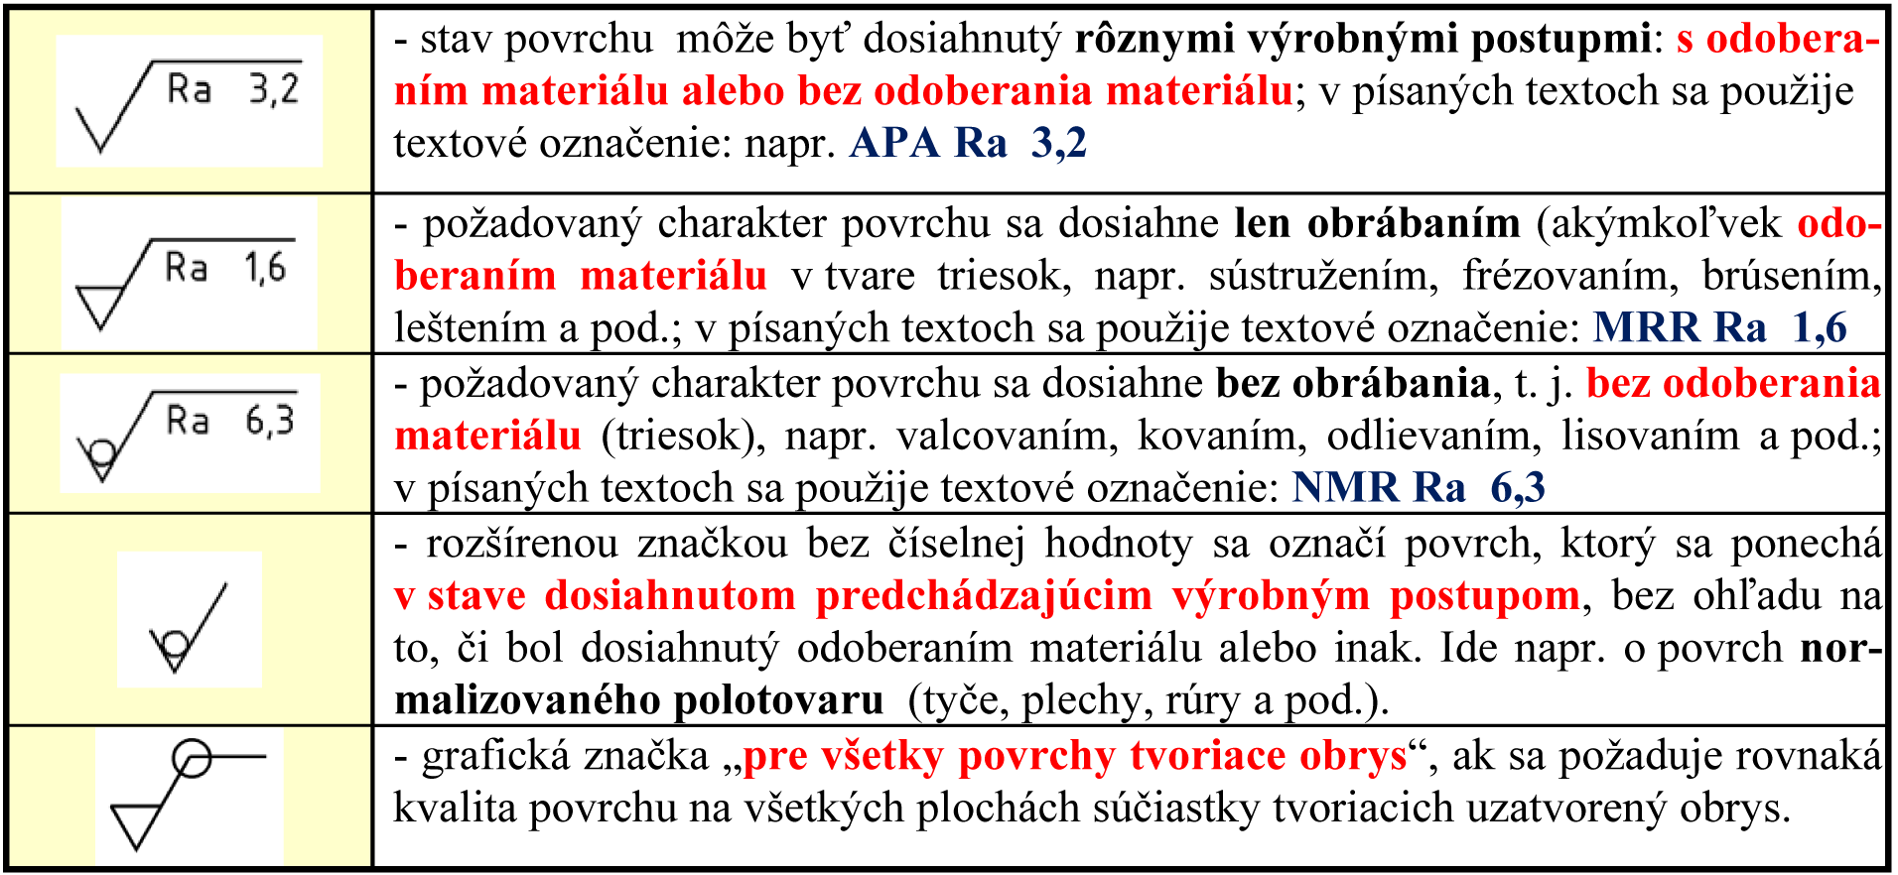 | vēlamā virsmas struktūra var tikt sasniegta vienīgi ar mehānisku apstrādi (materiāla noņemšana ar skaidu, piemēram, ar virpošanu, frēzēšanu, slīpēšanu, pulēšanu u.c.); tiek izmantots rakstisks marķējums: MRR Ra 1,6
 | vēlamā virsmas struktūra tiek sasniegta bez mehāniskas apstrādes, t.i. bez materiāla noņemšanas, piemēram, ar velmēšanu, kalšanu, atliešanu, veidošanu u.c.); tiek izmantots rakstisks marķējums: MRR Ra 6.3.
Lai nodrošinātu virsmas prasību konsistenci un precizitāti, ir iespējams norādīt tehnisko dokumentāciju un citu informāciju (Attēls 24):
a: vienas virsmas raksturojuma prasības gadījumā
b: divu vai vairāk prasību gadījumā
c ražošanas process, virsmas apstrāde
d: nevienlīdzību virziens
e: pieļautā mehāniskā apstrāde
Attēls 24: Virsmas raupjības zīmes un to parametri
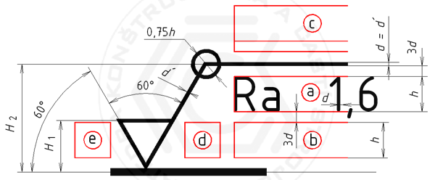
Gadījumos, kad visām virsmām ir vienādas virsmas iezīmes, šī informācija var tikt dota apvienotā ierakstā bloka titullapā.
Attēlā 25 ir redzams virsmas apraksta ieraksta piemērs:
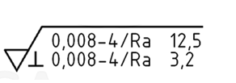

Attēls 25: Virsmas raupjuma ieraksta piemērs

No šī ieraksta ir iespējams noteikt:
: Divas virsmas raksturojuma prasības:
Lielākā izmēru robeža: 0,008-4/Ra 12,5;
Mazākā izmēru robeža: 0,008-4/Ra 3,2;
Abu prasību virsmas īpašību parametri:
vidējā aritmētiskā profila raupjuma novirze Ra;
Lielākās un mazākās izmēru robežas:
ierakstus nosaka viens un tas pats parametrs, tāpēc apzīmējumi U un L netiek izmantoti.
Parametra robežvērtība:
lielākā: Ra = 12,5 µm;
mazākā: Ra = 3,2 µm;
Informācija par pielaides limitiem:
Uz abiem attiecas noteikums 16% (ISO 4288);
Filtra veids garo un īso filtru filtrēšanai:
nav norādīts – tiek izmantots normalizētais Gausa filtrs
Abu prasību joslas platuma noteikumi:
0,008-4;
- īso viļņu filtrs s = 0,008 mm;
- garo viļņu filtrs c = 4 mm;
Pamatgarums: lr = c = 4 mm;
Novērtētais garums:
kopējs: ln = 5 × lr = 5 × 4 = 20 mm;
Ražošanas tehnoloģija:
noteiktās virsmas veids var tikt sasniegts vienīgi frēzēšanas ceļā
Virsmas raupjuma virziens:
perpendikulārs plaknes projekcijas skatam, kur tiek izmantots marķējums
Veids kā sasniegts vēlamo parametru:
vēlamā virsmas struktūra var tikt sasniegta vienīgi ar materiāla noņemšanu

6.3 Īpaša vides apstrāde
Īpaša virsmas apstrāde tiek attēlota kā piemēram:
- Mehāniska apstrāde:, piem., pulēšana, rotēšana, rievošana, ierobošana u.c. Mehāniskās apstrādes izmantošana tiek norādīta ar tās nosaukumu uz atsauces līnijas nobeiguma.
- Aizsargpārklājumu pielietojums: izmantojot mehāniskās, fizikāli ķīmiskās un elektriskās metodes, piemēram, emaljas, hromētos, cinkotos. Kārtas tiek norādītas secīgi bāzes metālam, metāla pārklājumam, pārklājuma biezumam norādītam μm, konkrētā pārklājuma tipam. Košu izsmidzinātu metālisku pārklājumu gadījumos tiek norādīts met (visas termiskās smidzināšanas metodes) vai elmet (elektriskā loka smidzināšana). Piemēri
  - Fe/Zn 12c A nozīmē “cinka pārklājuma biezums ar 12 μm bezkrāsainu (A) pārklājuma hromātu (c) uz tērauda substrāta”
  - elmet AL 160 nozīmē “alumīnija pārklājums ar 160 μm veidots, izmantojot elektriskā loka metalizāciju”
- Termiskā un fizikāli ķīmiskā apstrāde: piemēram, rūdīšana, atlaidināšana, cietināšana utt. Tāda rakstiskā informācija kā apdares metode, dziļuma korekcijas un mehāniskās īpašības tiek ievadīta uz pārtraukuma līnijas. Kopēja raksturojuma gadījumā apstrādes metode tiek norādīta grafiski tehniskajās prasībās.

7 METINĀTI UN LODĒTI SAVIENOJUMI
Pamata metināšanas metožu pārzināšana ir nozīmīga tehniskās dokumentācijas lasīšanai
- kausēšana: piemēram, ar uguni, elektrisko loku
- ar spiedienu: piemēram, ar projekciju, šuvēm
- īpašā: piemēram, ar ultraskaņu, lāzeri
Tiek izšķirti sekojoši metinājumu veidi:
- kausēti: malas atloku, sadurmetinājumi, šuves, caurumveida, rievu
- kontaktmetināšana: sadurmetinājumi, šuves, punktmetināšana, projekcijas

Tehniskajā dokumentācijā metinājumi parasti netiek norādīti, bet to atrašanās vietas tiek attēlotas ar biezu nepārtrauktu līniju vai krustu (izmantojot biezu nepārtrauktu līniju) un/vai biezu punktotu līniju. Asimetrisku metinājumu gadījumā (W, Y, šuves metinājums) metinājuma simbols tiek attēlots uz un zem atsauces līnijas beigu dubultlīnijas, kura tiek attēlota ar biezu nepārtrauktu un punktotu līniju (šo līniju secība nosaka metinājuma atrašanās vietu). Montāžas šuves zīmējumu komplektos tiek attēlotas ar pārtraukumu. bezpamata metināšanas zīmēm ir iespējams izšķirt arī sekojošu informāciju:
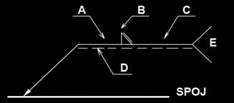

Attēls 26: Šuves bāzes zīme

A: metinājuma dimensija
B: papildu zīme/marķējums uz metinājuma virsmas
C: metinājuma garums
D: metinājuma papildu zīme
E: metināšanas metode

Katrai metināšanas metodei ir koda numurs (ja lieto vienu metināšanas metodi, tas ir noteikts marķējuma laukā):
Tabula 6: Dažu metināšanas tehnoloģiju pārskats
Metode atbilstoši EN ISO 4063 | Eiropā pieņemts saīsinājums | ASV pieņemts saīsinājums | Pilns nosaukums
111 | MMA | SMAW | Manuālā metāla lokmetināšana ar izlietojamo elektrodu
114 | FCAW | FCAW | Serdes lokmetināšana bez gāzes aizsega
12 | SAW | SAW | Submerged arc welding Zemkušņu metināšana
131 | MIG | GMAW | Metāla lokmetināšana ar izlietojamo elektrodu metāla inertajā gāzē MIG
135 | MAG | GMAW | MAG Metāla lokmetināšana metāla aktīvajā gāzē MAG
136 | MAG | FCAW | Serdes lokmetināšana aktīvajā gāzē
137 | FCAW | FCAW-S | Pašaizsargāta serdes metināšana inertajā gāzē
141 | TIG | GTAW | Volframa inertās gāzes metināšana TIG

7.1 Metināto konstrukciju tehnisko zīmējumu komplekti
Metināto struktūru zīmējumiem ir ne tikai montāžas tehnisko zīmējumu pazīmes, bet arī līdzības ar detaļu tehniskajiem zīmējumiem. Citiem vārdiem sakot, vienkāršām struktūrām tiek veidots tikai viens zīmējums – metināšanai un mehāniskajai apstrādei (Attēls 27); savukārt sarežģītām struktūrām tiek veikts dimensionēts zīmējumu komplekts kā arī metinātā objekta zīmējums.
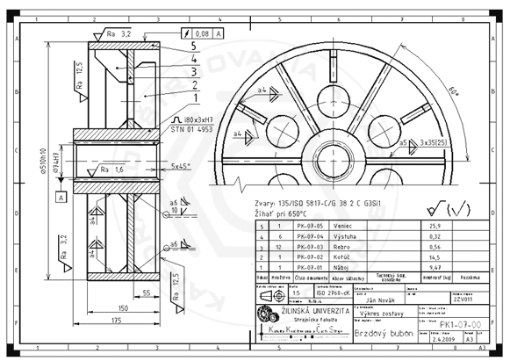
Attēls 27: Bremžu cilindrs – dimensionēts metinājuma montāžas attēls

ENCES

IZMANTOJAMIE AVOTI

Monogrāfijas

[1] BůžeK, M. (2009). Normalisation.
[2] FREIWALD, A. (2012). New norms STN, EN a ISO in technical drawing.

[3] ZEMAN, D. (2015). Technical drawing.

Vairāku autoru darbi
[1] BAJLA J., BRONČEK J., ANTALA J., SEKEREŠOVÁ D. (2014). Engineering tables.

Elektroniskie resursi

[1] Bacics of electrotechnics. http://kem.fei.tuke.sk/~student/Zaklady%20elektrotechnickeho%20inzinierstva/ZEI_prednaska%202_2cast.pdf [23.3.2016].
[2] Basics of forestry technology. http://www.tuzvo.sk/files/3_3/katedry_lf/kltm/Servis_studentom/Servis_studentom/uvodna-prednaska-zlt.pdf [23.3.2016].
[3] Constructing 1. http://www.konstruovanie1.uniza.sk/ [23.3.2016].
[4] Drawing cuts parts. http://www.slideserve.com/aine/kreslenie-rezov-s-iastok [23.3.2016].
[5] European Comittee for Standardization. http://www.cen.eu/Pages/default.aspx [19.5.2016].
[6] European Organisation for Standardization. http://www.iso.org/iso/home.html [19.5.2016].
[7] Mechanisation of machinery. http://www.kst.tul.cz/cz/katedra/vyuka/53/ [5.8.2016].
[8] OMRON – Industry automatisation. https://industrial.omron.cz/cs/products/zx2 [19.5.2016].
[9] Type and thickness of lines. http://www.konstruovanie1.uniza.sk/Subory/2.3.html [23.3.2016].
[10] Welding methods. http://zvaranie.zvaraciatechnika.eu/oznacovanie-zvarov-na-vykresoch/ [19.5.2016].
[11] Welding methods. http://www.welco.sk/library/files/zvaracie_metody_skratky.pdf [19.5.2016].

1. PIELIKUMS. VĒRTĒŠANAS PIEMĒRS
Tehniskās dokumentācijas lasīšana ( ) – METAL assesment paper
1. sasniedzamais rezultāts. Noteikt dokumenta veidu un ievērot tehniskās dokumentācijas menedžmenta noteikumus (TDM).
2. sasniedzamais rezultāts. Interpretēt izdales materiālu.
3. sasniedzamais rezultāts. Noteikt apstrādes un virsmas apdares veidu.

Vārds un uzvārds: ____________________________ Datums: _____________________
Paraksts: ____________________________________ Punkti: _____________________

1 punkts
- Nosauc materiālu!

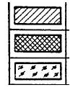

1 punkts
- Izskaidro virsmas markas nozīmi!

a:
b:
c:
d:

- Apraksti zīmējumu un izskaidro RA20 nozīmi!
2 punkti

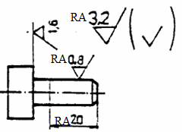
1 punkts
- Kāda ir sekojošās ieejas nozīme?

- Nosauc sēžas veidu!
1 punkts

- Kādu informāciju sniedz XXX?
1 punkts

10 punkti
- Identificē komponentes daļas! Apraksti tās īpašības!

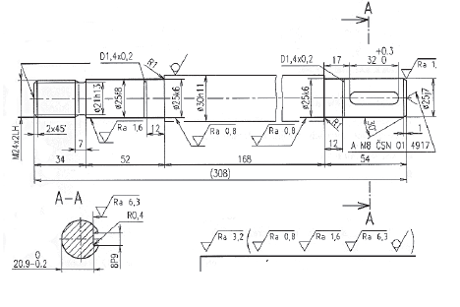
- Identificē komponentes daļas! Apraksti tās īpašības!

10 punkti

- Apskati zīmējumu un atbildi uz jautājumiem:
7 punkti

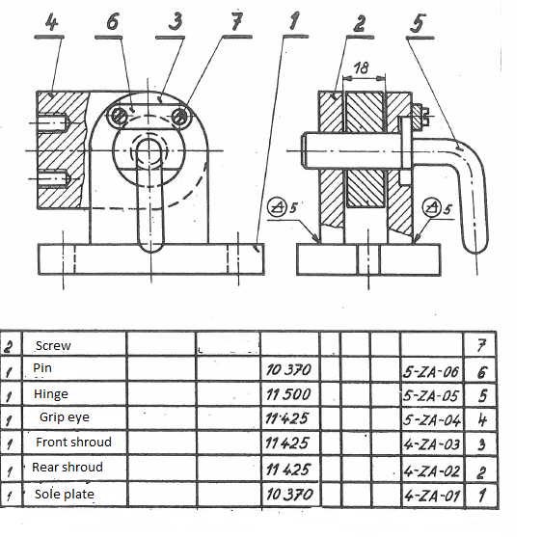
a) Kāds ir detaļas Nr.6 nosaukums?
b) Kāda vītne attēlota un kāds ir tās izmērs?
c) Kādas darbības var veikt šī detaļa?
d) Apraksti montāžas secību detaļām 5, 7, 4, 6.

- Apskati rasējumu un atbildi uz jautājumiem:
10 punkti

a) Raksturo metināšanas veidus un šuves!
b) Cik metinājuma vietas ir attēlotas?
c) Izskaidro datus uz uzziņas līnijām!

- Kāds shēmas veids ir attēlots, raksturo to !
2 punkti

Mutisks tests:

1 punkts
- jautājums………………………………………………………………………………

1 punkts
- jautājums………………………………………………………………………………

1 punkts
- jautājums………………………………………………………………………………

Zdroj: http://www.cadstudio.cz/eplan-vault-connector-propojeni-elektro-a-mechanickych-konstrukci-art2220
Citi ISO E and ISO A atšķirību piemēri: http://www.kst.tul.cz/podklady/dokumentace/prednasky/prezencni//DOK_Prednaska_02.pdf
http://www.konstruovanie1.uniza.sk/

